（选修3-1）
第一部分 静电场
专题1.17 带电粒子在匀强电场中的运动（能力篇）
一．选择题
1．（2019安徽皖西高中联盟期末）先后让一束氘核（H）和一束氚核（H）通过同一对平行板形成的偏转电场，进入时速度方向与板面平行，离开时速度方向与板面夹角分别为α、β。不计原子核的重力，则（ ）
A．如果氘核和氚核的初速度相同，则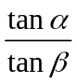=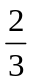
B．如果氘核和氚核的初动量相同，则=
C．如果氘核和氚核的初动能相同，则=
D．如果氘核和氚核由静止开始从同一位置经同一电场加速后进入偏转电场，则=
【参考答案】B
【名师解析】本题考查电场力和带电粒子的类平抛运动。设带电粒子入射速度为v0，质量为m，电荷量为q，在电场中运动的加速度a=qE/m，由类平抛运动规律，粒子离开时速度方向与板面夹角的正切为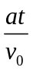=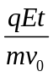，如果氘核和氚核的初速度相同，则=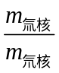=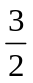，选项A错误；如果氘核和氚核的初动量相同，则=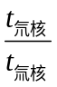=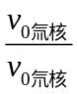=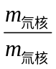==，选项B正确；由==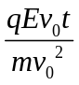=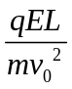可知，如果氘核和氚核的初动能相同，则=1，选项C错误；如果氘核和氚核由静止开始从同一位置经同一电场加速后进入偏转电场，qU=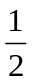mv₀²，氘核和氚核的初动能相同，则=1，选项D错误。
【关键点拨】利用相关知识列出粒子离开时速度方向与板面夹角的正切表达式，对各个选项分别分析讨论。

2．(2016·湖北荆州高三质检)三个质量相等的带电微粒(重力不计)以相同的水平速度沿两极板的中心线方向从O点射入，已知上极板带正电，下极板接地，三微粒的运动轨迹如图所示，其中微粒2恰好沿下极板边缘飞出电场，则( )
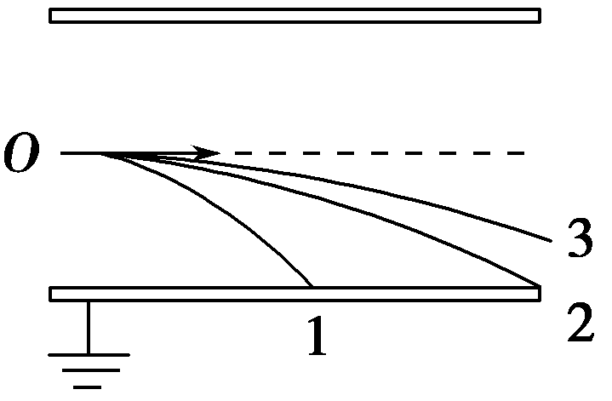
A．三微粒在电场中的运动时间有t₃>t₂>t₁ B．三微粒所带电荷量有q₁>q₂>q₃
C．三微粒所受电场力有F₁＝F₂>F₃ D．微粒2和3出电场时动能相等
【参考答案】．B
【名师解析】因三微粒均只受竖直向下的恒定电场力作用而做类平抛运动，水平方向做速度大小相同的匀速直线运动，由图中水平射程知三微粒在电场中运动时间有t₃＝t₂>t₁，A错误；竖直方向由h＝at²知三微粒的加速度大小有a₁>a₂>a₃，又只受电场力，所以三微粒所受电场力有F₁>F₂>F₃，C错误；而F＝qE，即三微粒所带电荷量有q₁>q₂>q₃，B正确；电场力对微粒2做的功比对微粒3做的功多，即微粒2的动能增加多，所以出电场时微粒2的动能大于微粒3的动能，D错误。
3．(2016·湖南郴州监测)空间内有高度为d、宽度足够宽、方向水平向左的匀强电场。当在该空间内建立如图所示的坐标系后，在x轴上的P点沿y轴正方向连续射入质量和电荷量均相同、且带电性质也相同的带电粒子(粒子重力不计)，由于粒子的入射速率v(v＞0)不同，有的粒子将在电场中直接通过y轴，有的将穿出电场后再通过y轴。设粒子通过y轴时，离坐标原点的距离为h，从P到y轴所需的时间为t，则( )
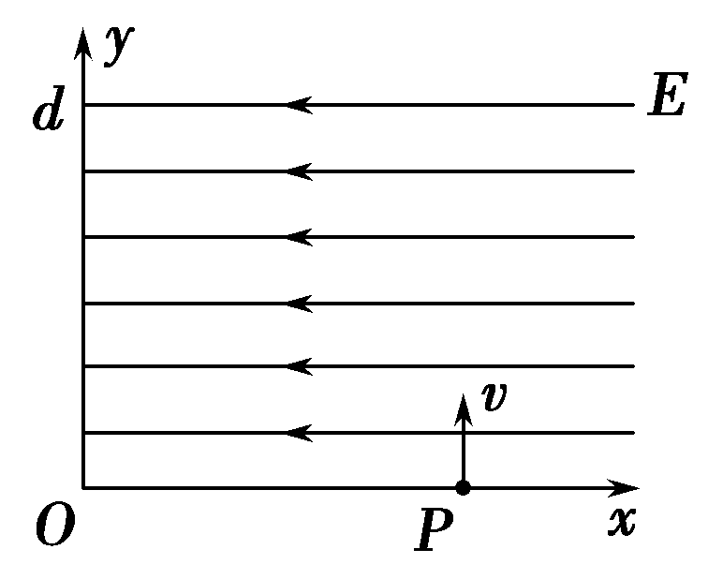
A．由题设条件可以判断出粒子的带电性质
B．对h≤d的粒子，h越大，t越大
C．对h≤d的粒子，在时间t内，电场力对粒子做的功不相等
D．h越大的粒子，进入电场时的速率v也越大
【参考答案】．AD
【名师解析】由题意可知，粒子向左偏，由电场线的方向，可确定电场力方向向左，因此粒子带正电，故A正确；对h≤d的所有粒子，受到的电场力相同，加速度也相同，因此运动时间也相等，由于粒子的入射速率v不同，所以导致粒子的h不同，故B错误；对h≤d的所有粒子，在时间t内，电场力方向的位移相同，因此电场力做功相等，故C错误；若在电场中直接通过y轴，水平分位移x相等，由x＝at²知，运动时间t相等，竖直分位移h＝vt，则h越大的粒子，进入电场时的速率v也越大，若穿出电场后再通过y轴，通过电场时竖直分位移y相等，h越大，沿着电场力偏转位移x越小，由x＝at²，可知t越小，由y＝vt，可知，v越大，故D正确。
4．(2016·浙江湖州高三模拟)如图，空间存在沿OM方向的匀强电场，ON与OM的夹角∠NOM＝θ，某带正电粒子从OM上的P点垂直于OM进入电场，仅在电场力作用下运动，第一次经过ON的位置记为Q点。当粒子以不同大小的初速度进入电场，Q点的位置会不同，若Q点离O点最远距离OQ＝L。下列说法正确的是( )
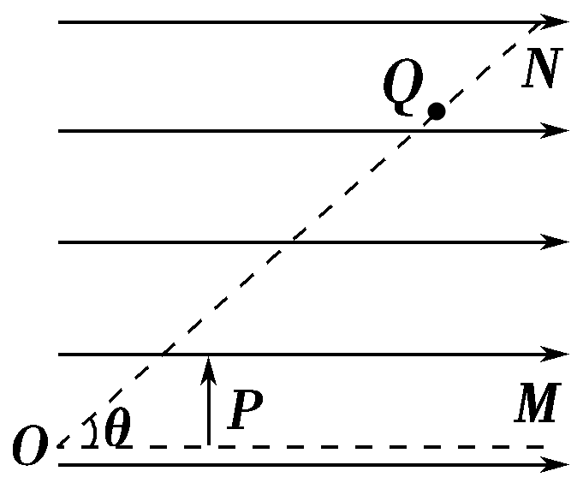
A．Q点最远时，粒子的速度沿ON方向
B．粒子在OM方向的分运动是匀加速直线运动，垂直OM方向的分运动是匀速直线运动
C．粒子进入电场的初速度越大，Q点离O点越远
D．根据条件可以求得OP＝cos θ
【参考答案】ABD
【名师解析】当粒子的运动轨迹与ON相切时，Q点最远，则粒子的速度方向沿ON方向，A项正确；粒子垂直电场线方向上不受力，垂直OM方向的分运动是匀速直线运动，在OM方向上仅受电场力，初速度为零，做匀加速直线运动，B项正确；粒子进入电场的初速度越大，Q点离O点越近，C项错误；依题意得，粒子在Q点的速度方向沿着射线ON，粒子从P点开始做类平抛运动，如图所示。
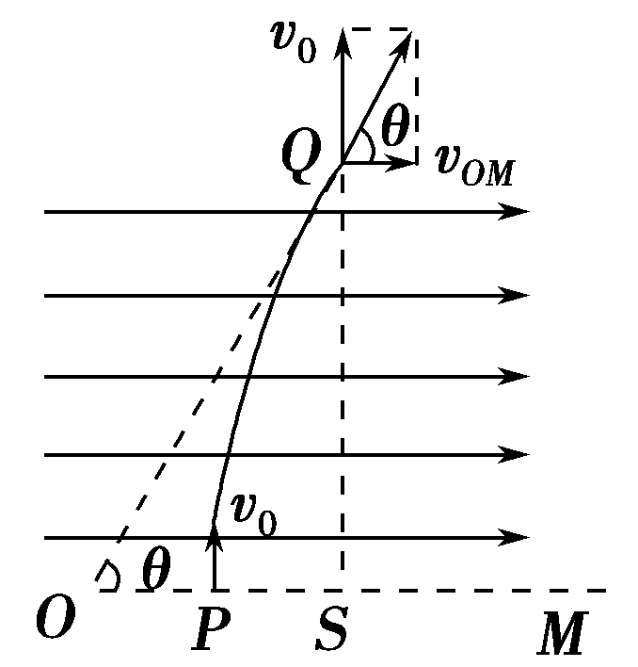
设加速度为a，沿着OM方向做匀加速直线运动，PS＝at²
在Q点平行于OM方向的分速度v_{OM}＝at
SQ方向做匀速运动，有Lsin θ＝v₀t，
又tan θ＝，解得OP＝PS＝cos θ，故D正确。
二．计算题
1．（2019山东青岛考前自主检测）如图，质量m=0.1kg的带电小球从h=20m高处以v₀=5m/s的速度水平抛出，落到水平地面上的A点；若仍将小球以同样的速度水平抛出，当小球到达P点时，在小球运动空间加上一竖直向上的匀强电场（图中未画出），小球落到地面上的B点，小球的水平射程增加了5m，已知P点高度h′=15m，小球所带电量q=+10×10⁻³C，重力加速度g=10m/s²，空气阻力不计，求：
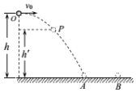
（1）小球到达A点时的动能；
（2）所加匀强电场电场强度E的大小。
【名师解析】（1）设小球在A点的动能为E_{kA}，根据动能定理有
E_{kA}-mv₀²=mgh
代入数据可得E_{kA}=21.25J
（2）设小球从抛出到落在A点的时间为t1，从抛出到运动到P点的时间为t₂，从P点到运动到A点的时间为△t₁，P、A两点的水平距离为△x₁，则有：
h=gt₁²
h-h’=gt₂²
△x₁=v₀△t₁
v_{py}=gt₂
加上匀强电场后，小球从P点运动到B点的时间为△t₂，则有
△x₁+5=v₀△t₂
mg-qE=ma
h’==v_{py}△t₂+a△t₂²
联立以上各式可解得
E=1250V/m
答：（1）小球到达A点时的动能为21.25J；
（2）所加匀强电场电场强度E的大小为1250V/m。
2.（2019山东青岛三模）如图，平行光滑金属导轨由水平部分（2019安徽芜湖期末）在一空间范围足够大区域内可能存在竖直向上的匀强电场，其电场线与坐标xOy平面平行。以坐标原点O为圆心，作半径为R的圆交坐标轴于A、B两点，C点为AB圆弧中点位置，如图所示。在原点O处有带正电小球，以某一初动能沿x轴正向水平抛出。
（1）空间电场强度为O时，小球以E_{k0}的初动能从O点平抛，刚好能经过C点位置，求小球经过C点位置时的动能。
（2）空间电场强度不为0时，小球以E_{k0}的初动能从O点平抛，当小球经过图中圆周上D点时动能大小为2E_{k0}，求D点位置坐标（图中未标出D点）。
（3）空间电场强度不为0时，小球以某一初动能从O点平抛，小球经过图中圆周上C点时动能大小为2E_{k0}，若已知带电小球的质量为m，电量为q，求空间所加匀强电场的场强大小（用m、q、g表达）。
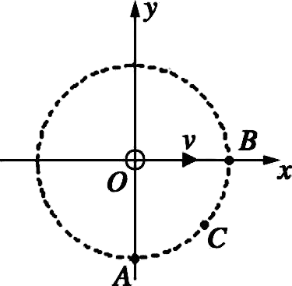
【名师解析】（1）小球从O到C做平抛运动有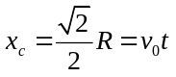
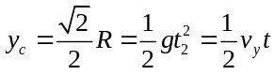
可得v_{y}＝2v₀
则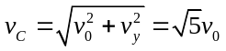
得E_{kC}＝5E_{k0}
（2）小球过D点时有
x_{D}＝v₀t
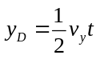
E_{kD}＝2E_{k0}即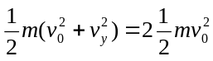
可得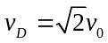则有v_{y}＝v₀代入位移公式得：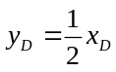
又由几何关系得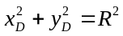
解得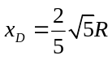，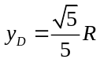
（3）在（1）问中由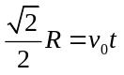和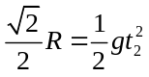可得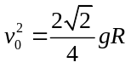
空间有电场时小球过C点有：
x_{c}＝v′₀t
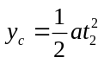
其中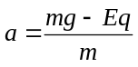，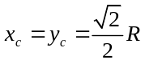
v′_{y}＝2v′₀
E_{kC}＝2E_{k0}即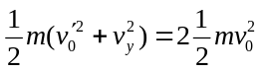
可得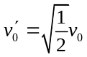代入位移公式得：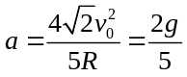
代入加速度公式得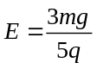
3．（12分）（2019江苏无锡一模）如图所示，一个电子由静止开始经加速电场加速后，又沿中心轴线从O点垂直射入偏转电场，并从另一侧射出打到荧光屏上的P点，点为荧光屏的中心。已知电子质量m=9.0×10⁻³¹kg，电荷量大小e=1.6×10⁻¹⁹C，加速电场电压U₀=2500V，偏转电场电压U=200V，极板的长度L₁=6.0cm，板间距离d=2.0cm，极板的末端到荧光屏的距离L₂=3.0cm忽略电子所受重力，结果保留两位有效数字。求：
（1）电子射入偏转电场时的初速度；
（2）电子打在荧光屏上的P点到O’点的距离h；
（3）电子经过偏转电场过程中电势能的增加量。
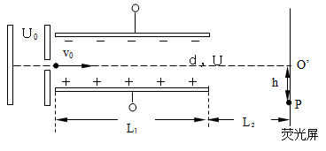
【名师解析】(1) 电场中加速有eU₀＝mv(2分)
解得v₀＝
代入数据得v₀＝3.0×10⁷ m/s(1分)
(2) 设电子在偏转电场中运动的时间为t，电子射出偏转电场时在竖直方向上的侧移量为y，电子在水平方向做匀速直线运动L₁＝v₀t(1分)
电子在竖直方向上做匀加速运动y＝at²(1分)
根据牛顿第二定律有＝ma(1分)
解得y＝＝ m＝3.6×10^{－3} m＝0.36 cm
电子离开偏转电场时速度的反向延长线过偏转电场的中点，
由图知＝，(其他方法亦可)(1分)
解得h＝7.2×10^{－3} m(1分)
(3) 电子在偏转电场运动的过程中电场力对它做的功
W＝eEy＝ey＝5.8×10^{－18} J(2分)
ΔE＝－W＝－5.8×10^{－18} J(2分)
4．（2019北京海淀期末）如图20所示，一对平行金属极板a、b水平正对放置，极板长度为L，板间距为d，极板间电压为U，且板间存在垂直纸面磁感应强度为B的匀强磁场（图中未画出）。一带电粒子以一定的水平速度从两极板的左端正中央沿垂直于电场、磁场的方向射入极板间，恰好做匀速直线运动，打到距离金属极板右端L处的荧光屏MN上的O点。若撤去磁场，粒子仍能从极板间射出，且打到荧光屏MN上的P点。已知P点与O点间的距离为h，不计粒子的重力及空气阻力。
（1）请判断匀强磁场的方向；
（2）求带电粒子刚进入极板左侧时的速度大小v；
（3）求粒子的比荷（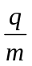）。
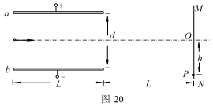
【名师解析】（1）磁场方向垂直纸面向里
（2）v=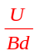
（3）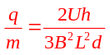
【名师解析】
（1）磁场方向垂直纸面向里。 （2分）
（2）带电粒子受力平衡，有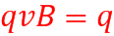
粒子进入极板时的速度v= （2分）
（3）带电粒子在两极板间运动时间t₁=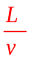，加速度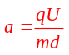
带电粒子穿过电场时的侧移量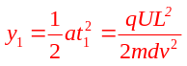
带电粒子离开两极板间后做匀速直线运动的时间t₂=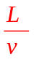
带电粒子从极板右端射出时沿竖直方向的速度v_{y} =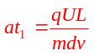
带电粒子离开两极板间后在竖直方向的位移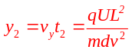
两次侧移量之和为h，即：h=y₁+y₂=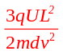
解得：
5 所示，水平放置的平行板电容器与某一电源相连，它的极板长L＝0.4 m，两板间距离d＝4×10^{－3} m，有一束由相同带电微粒组成的粒子流，以相同的速度v₀从两板中央平行极板射入，开关S闭合前，两板不带电，由于重力作用微粒能落到下极板的正中央，已知微粒质量为m＝4×10^{－5} kg，电荷量q＝＋1×10^{－8} C，g＝10 m/s²。求：
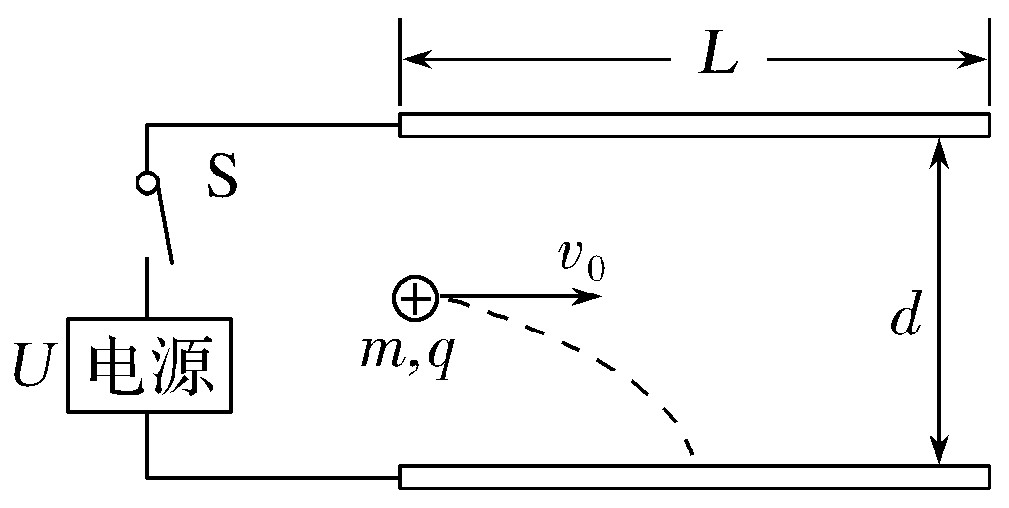
(1)微粒入射速度v₀为多少？
(2)为使微粒能从平行板电容器的右边射出电场，电容器的上极板应与电源的正极还是负极相连？所加的电压U应取什么范围？
【名师解析】 (1)开关S闭合前，由＝v₀t，＝gt²可解得
v₀＝＝10 m/s。
(2)电容器的上极板应接电源的负极。
当所加的电压为U₁时，微粒恰好从下板的右边缘射出，即
＝a₁，又a₁＝，解得U₁＝120 V
当所加的电压为U₂时，微粒恰好从上极板的右边缘射出，
即＝a₂，又a₂＝，解得U₂＝200 V
所以120 V≤U≤200 V。
答案 (1)10 m/s (2)与负极相连，120 V ≤U≤200 V
6 .（2019江苏无锡期末）如图所示，一个电子由静止开始经加速电场加速后，又沿中心轴线从O点垂直射入偏转电场，并从另一侧射出打到荧光屏上的P点，O′点为荧光屏的中心．已知电子质量m＝9.0×10^{－31}kg，电荷量大小e＝1.6×10^{－19}C，加速电场电压U₀＝2 500 V，偏转电场电压U＝200 V，极板的长度L₁＝6.0 cm，板间距离d＝2.0 cm，极板的末端到荧光屏的距离L₂＝3.0 cm(忽略电子所受重力，结果保留两位有效数字)．求：
(1) 电子射入偏转电场时的初速度v₀；
(2) 电子打在荧光屏上的P点到O′点的距离h；
(3) 电子经过偏转电场过程中电势能的增加量．
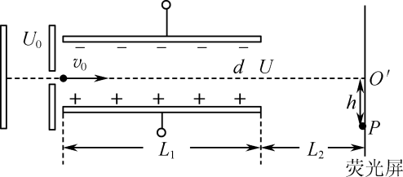
【名师解析】. (1) 电场中加速有eU₀＝mv(2分)
解得v₀＝
代入数据解得v₀＝3.0×10⁷m/s.(1分)
(2) 设电子在偏转电场中运动的时间为t，电子射出偏转电场时在竖直方向上的侧移量为y.
电子在水平方向做匀速直线运动，L₁＝v₀t(1分)
电子在竖直方向上做匀加速运动，y＝at²(1分)
根据牛顿第二定律有＝ma(1分)
解得y＝
＝m
＝3.6×10^{－3}m
＝0.36cm
电子离开偏转电场时速度的反向延长线过偏转电场的中点，
由图知＝(1分)
解得h＝7.2×10^{－3}m.(1分)
(3) 电子在偏转电场运动的过程中电场力对它做的功
W＝eEy＝ey＝5.8×10^{－18}J(2分)
ΔE＝－W＝－5.8×10^{－18}J.
7.如图7所示，水平放置的平行板电容器与某一电源相连，它的极板长L＝0.4 m，两板间距离d＝4×10^{－3} m，有一束由相同带电微粒组成的粒子流，以相同的速度v₀从两板中央平行极板射入，开关S闭合前，两板不带电，由于重力作用微粒能落到下极板的正中央，已知微粒质量为m＝4×10^{－5} kg，电荷量q＝＋1×10^{－8} C，g＝10 m/s²。求：
(1)微粒入射速度v₀为多少？
(2)为使微粒能从平行板电容器的右边射出电场，电容器的上极板应与电源的正极还是负极相连？所加的电压U应取什么范围？
【名师解析】 (1)开关S闭合前，由＝v₀t，＝gt²可解得
v₀＝＝10 m/s。
(2)电容器的上极板应接电源的负极。
当所加的电压为U₁时，微粒恰好从下板的右边缘射出，即
＝a₁，又a₁＝，解得U₁＝120 V
当所加的电压为U₂时，微粒恰好从上极板的右边缘射出，
即＝a₂，又a₂＝，解得U₂＝200 V
所以120 V≤U≤200 V。
答案 (1)10 m/s (2)与负极相连，120 V ≤U≤200 V

